**五十音速成课这个项目使用的技术**

**事先准备**

不是所有JavaScript函数和方法都是双击打开index.html就能执行的，getData这种函数可以，可是涉及到异步执行的函数和方法就不行了，比如fetch函数、Promise的then方法等。涉及到异步执行的函数和方法要有一个web服务才能执行，本地的能够展示静态页面的简单web服务就够用了。可以在<https://www.python.org/downloads/>下载Python，然后在命令行使用cd命令进入项目所在目录，运行python -m http.server 8080 或者 python3 -m http.server 8080，这样就有了本地的web服务。浏览器访问 localhost:8080 看到一串文件夹和文件，点开index.html，看到网站的登录页面。这和 <https://jsedu.gitee.io/fifty-tone-crash-course/#/> 的登录页面是一样的。

我是在Linux系统环境开发的这个项目的，因为Linux对于开发者比较友好。不过Windows系统也可以开发，只是会碰到很多Unix-like系统中不会碰到的问题，比如各种Linux桌面发行系统会自带一些常用的开发软件，Windows需要下载安装。

要安装的软件：1. Python 2.Nodejs 3.Yarn 4.Git

**项目概览**

前端开发经历了静态页面阶段、Ajax阶段、MVC阶段和SPA阶段。前端可以做到读写数据、切换视图、用户交互，这意味着，网页其实是一个应用程序，而不是信息的纯展示。这种单张网页的应用程序称为 SPA（single-page application）。所谓 SPA，就是指在一张网页（single page）上，通过良好的体验，模拟出多页面应用程序（application）。用户的浏览器只需要将网页载入一次，然后所有操作都可以在这张页面上完成，带有迅速的响应和虚拟的页面切换。随着 SPA 的兴起，2010年后，前端工程师从开发页面（切模板），逐渐变成了开发“前端应用”（跑在浏览器里面的应用程序）。目前，最流行的前端框架 Vue、Angular、React 等等，都属于 SPA 开发框架。因为网站的页面都是已经下载好了的JavaScript模拟出来的，所以SPA的页面切换速度非常快，基本上是瞬间切换。

我使用的SPA框架是Facebook的React，React 本身的定位很单纯，它是一个网页组件的解决方案。也就是说，它只解决怎么把复杂的页面拆分成一个个组件，然后一个个独立的组件又怎么拼装成可以互相协同的网页。组件是中性的，任何一种应用架构都可以采用。因此，React 可以用于 MVC 架构，也可以用于 MVVM 架构，或者别的架构。社区为 React 应用提出了很多架构解决方案，其中最流行的是 Facebook 公司提出的 Flux 架构，以及基于 Flux 的 Redux 架构。本项目就采用 Redux 架构。

**具体技术**

获取素材

下载好图片、视频和音频以后，对图片进行了裁剪和调整，对视频进行了转码。因为mp4容器很复杂，flv容器相对简单，所以把mp4容器转换为flv容器可以减少文件大小，从而加快视频载入速度。音视频转码用ffmpeg是非常方便的。命令行输入“ffmpeg -i example.mp4 -vf scale=1280:-1 -c:v libx264 -preset veryslow -crf 20 example.flv”就可以把.mp4文件转换为.flv文件，我对音频没有处理，因为下载的音频刚好符合需求。

搭建项目结构

在<https://nodejs.org/>下载Nodejs，Nodejs附带了NPM包管理器，不过也可以使用Facebook提供的包管理器Yarn。在命令行输入“npm -g install create-react-app”以下载create-react-app这个用于搭建项目框架的工具。命令行输入“create-react-app fifty-tone-crash-course”，等待几分钟，就搭建好了项目的文件结构。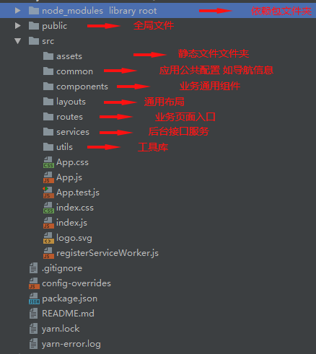

这个项目的文件夹名字是“fifty-tone-crash-course”，意思是五十音速成课。后台借口服务和工具库都没用到，毕竟只是静态页面，所以services和utils是空文件夹。

创建布局主框架并创建router.js

命令行输入“npm install react-router-dom --save”或者“yarn add react-router-dom”下载“react-router-dom”这个依赖包。“react-router-dom”这个包的作用是针对URL匹配对应的组件。在src下新建文件router.js。这里面包含了网站的三个布局。分别是登录布局、默认布局和视频布局。

播放视频

HTML5的video标签并不支持播放flv视频，只支持webm和mp4视频。为此，我使用了Bilibili公司在Github开源的flv.js。flv.js的作用是利用JavaScript将flv视频流转换为mp4视频流。这样，就实现了播放flv视频而不需要Adobe Flash插件。

弹幕

使用了CSS动画让文字从右向左移动7秒，用 JavaScript让出现了7秒的弹幕消失。

UI组件库

一些常用的组件比如12列布局、时间轴和评论区都没有必要反复造轮子。可以从UI组件库中找到大量的组件，导入以后就能使用。我在这个项目中引入了阿里旗下蚂蚁金服开源的UI组件库。

Redux

网页的状态和能够改变状态的行为可以定义在React组件的state和props当中，可是如果SPA复杂到了一定程度，最方便最常用的做法是使用状态管理工具。流行的状态管理工具主要有Redux和Mobx等，这个项目使用的是Redux。

进度条

每个网页顶部都有一个蓝色进度条，这个进度条并不能反应网页加载状况，因为无论如何这个进度条都是3秒后就会消失。进度条可以让用户有耐心等待网页加载。这是一个React组件，我在Github上找到的。网址是<https://github.com/tanem/react-nprogress>。

源到源编译

JavaScript的标准也就是ECMAscript简称ES现在经常变化，每个新的ES版本都会增加一些语法糖或者API。浏览器都支持ES5（2008年发布），比较新的浏览器支持ES6（2015年发布），但是ES7（2016年发布）和ES2017即使是最新的浏览器也不一定支持其所有新功能。现在前端开发者经常使用ES6语法，发布时会把ES6代码源到源编译成ES5。

前面安装了create-react-app这个脚手架，整个项目的框架是用create-react-app搭建的，所以源到源编译可以很轻松地完成。在命令行输入“npm run build”或者“yarn build”就可以编译所有代码并且打包所有.html、.css、.js文件和所有音视频图片等资源到build文件夹里。把build文件夹的所有内容复制到docs文件夹里，通过最流行的文件版本控制工具Git的push命令将项目推送到码云（https://gitee.com）就可以把网站部署到空间里。